Занятие 9.
Ной и всемирный потоп.
К чему приводит грех?
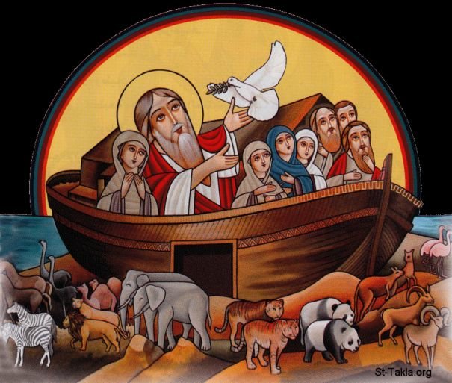
Потомки Адама после изгнания из рая стали распространяться по всей земле. Со временем они забыли про Бога. Зло возрастало. Но среди грешников был один человек праведный и угодный Богу – Ной. И у него было три сына: Сим, Хам и Иафет.
Бог повелел Ною построить ковчег и войти в него со всем семейством, чтобы спастись от потопа.
Ной строил корабль 120 лет. Бог повелел построить ковчег из дерева гофер длиной 135 метров, шириной 22,5 м и высотой 13,5 м – шире, чем футбольное поле, выше четырехэтажного дома.
7 дней продолжалась «посадка» пассажиров в ковчег.
Через 40 дней вода покрыла всю землю и потопила всех людей и животных, и никто уже не мог спастись, кроме тех, кто был в ковчеге.
Вода на земле усиливалась 5 месяцев. После стала постепенно убывать. На 7-м месяце ковчег остановился у горы Арарат. Почти год Ной с семьёй и с животными провёл в ковчеге.
По выходе из ковчега Ной принес за свое спасение благодарственную жертву Богу. Бог установил завет с Ноем – не истреблять больше землю потопом. В знамение этого завета Бог указал на радугу в облаках, которая с тех пор напоминает людям об этом Божием обещании.
Ноев ковчег – корабль,
в котором Бог спас Ноя, его семью и животных от Всемирного потопа.
Поступки человека всегда имеют последствия для него самого. Тот, кто делает добрые дела и следует заповедям Божиим, всегда может надеяться на помощь и благословение Небес.
Тот, кто творит злые дела и отдаляется от Бога, навлекает на себя наказание.

- Раскаяние – прощение – радость.
Непослушание – печаль - наказание.

Установите взаимосвязь между понятиями:

Запомните и объясните пословицы:
- Грех не уложишь в орех.
Разучите скороговорку:
На горе Арарат
растет крупный виноград.

- Грехи любезны доводят до бездны.
- Доброму Бог помогает.
- Кто к Богу, к тому и Бог.
Отгадайте загадку:
Какие красавцы
Всегда и везде
На суше родятся –
Живут на воде?

Ковчег – это образ Церкви Христовой.
Как все, кто был в ковчеге Ноя, не погибли
в водах потопа, так и те, кто находятся в Церкви Христовой, спасутся.

- Какой вывод сделали вы из истории всемирного потопа?

